TEST：字典类型能否加入集合

1. code：

dict = {'name':'DICT'}  
Set = set('SET')  
Set.add(dict)  
print(Set)

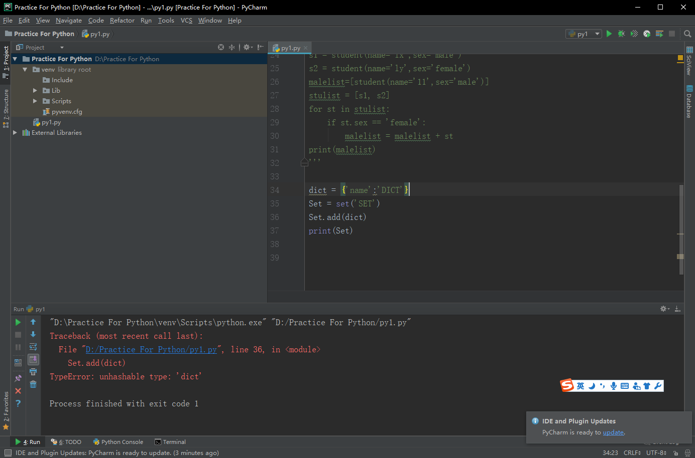

3.不能